

**الأكسجين**



**إعداد الطالب:**

**الأكسجين**

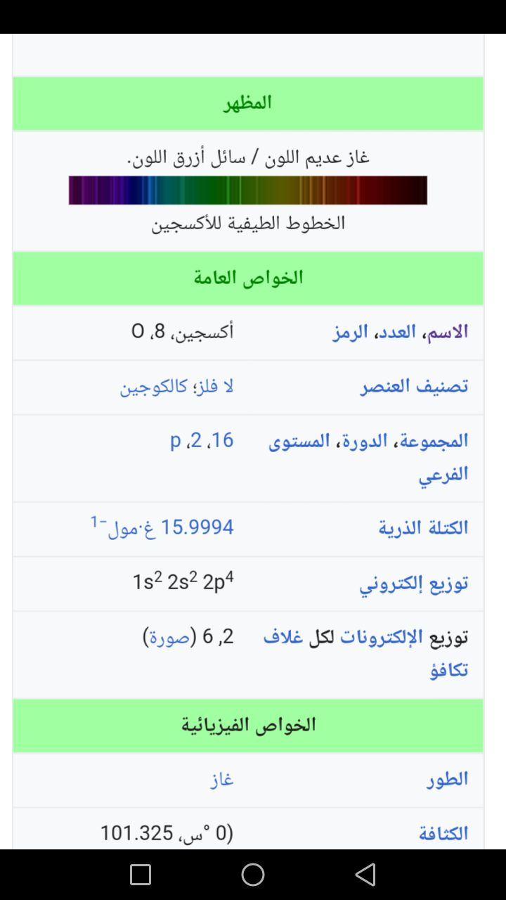

**ما هو الأكسجين ؟ (تعريف)**

الأكسجين هو عنصر هام و تحتاجه معظم الكائنات الحية على الأرض من أجل البقاء. و الأكسجين هو العنصر الثالث الأكثر وفرة في الكون، و هو العنصر الأول الأكثر وفرة في جسم الإنسان.

الأكسجين يحتوي على 8 من الإلكترونات و 8 من البروتونات. و هو موجود في الجزء العلوي من العمود 16 في الجدول الدوري.

و تلعب دورة الأكسجين دوراً هاماً في الحياة على الأرض.

**خصائص و مواصفات :**

تحت الظروف الطبيعية فإن الأكسجين يُكوِّن غاز، و هو عبارة عن جزيئات تتكون من إثنين من ذرات الأكسجين (O2). و هذا يُسمى (غاز ثنائي الذرة). و في هذا الشكل الثنائي فإن الأكسجين يكون غاز عديم اللون و الرائحة و المذاق.

يوجد الأكسجين أيضاً باسم الأوزون (O3). و يوجد الأوزون في المنطقة العليا من الغلاف الجوي للأرض، و هو يُشكِّل طبقة الأوزون التي تُساعِد على حمايتنا من الأشعة الضارة للشمس.

الأُكسُجين هو عنصر تفاعُلي جداً في حالته النقية، و يمكن أن يُكوِّن مركبات من العديد من العناصر الأخرى. و الأكسجين يذوب بسهولة في الماء أيضاً.

**أين يوجد الأكسجين في الأرض ؟**

يوجد الأكسجين في كل مكان حولنا. و هو واحد من أهم العناصر الموجودة على كوكب الأرض. و الأكسجين يُشكِّل حوالي 21٪ من الغلاف الجوي للأرض و 50٪ من كُتلة القشرة الأرضية.

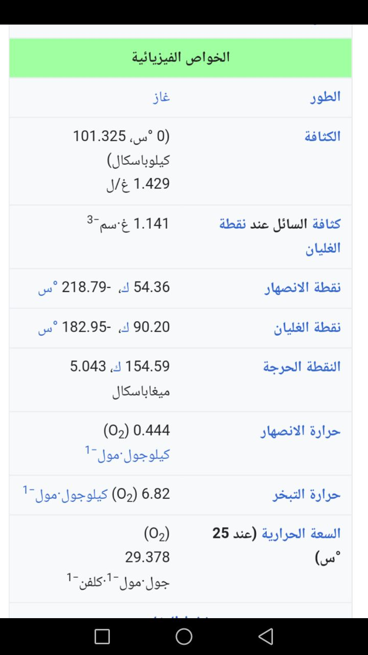

و الأكسجين هو واحد من الذرات التي تتكون منها المياه (H2O) فـ جزئ المياه يتكون من ذرتين من الهيدروجين و ذرة من الأكسجين.

الأكسجين هو عنصر هام للحياة على الأرض. و هو العنصر الأكثر وفرة في جسم الإنسان و هو يُشكِّل حوالي 65٪ من كتلة جسم الإنسان.

**كيف يتم إستخدام الأكسجين أو ما هي اهميته اليوم ؟**

يتم إستخدام الأكسجين عن طريق الحيوانات و النباتات في عملية التنفس. و يتم إستخدام (خزانات أو انابيب الأكسجين) في الطب لعلاج الأشخاص الذين يعانون من مشاكل في التنفس. و يتم إستخدامه أيضاً كدعم لـ الحياة لرواد الفضاء و الغواصين.

و يتم استخدام الغالبية العظمى من الأكسجين المُستخدم في الصناعة في تصنيع الصلب. و تشمل التطبيقات الأخرى له : صناعة المُركَّبات الجديدة مثل البلاستيك و صناعة النار الحامية جداً في عمليات اللحام. و الأكسجين السائل يتم جمعه مع الهيدروجين السائل لصنع وقود الصواريخ.

**كيف تم إكتشافه ؟**

الكيميائي السويدي (كارل فلهلم شيله) إكتشف الأكسجين لأول مرة في عام 1772. و قام بتسمية هذا الغاز بإسم "الهواء الناري" لأنه كان مطلوباً لصنع النار المستخدمة في عمليات الحرق.

(كارل فلهلم شيله) لم يقوم بنشر نتائجه على الفور، و تم إكتشاف العنصر بشكل مستقل بواسطة العالِم البريطاني (جوزيف بريستلي) في عام 1774.

**لماذا تمت تسمية الأكسجين بهذا الإسم ؟**

إسم الأكسجين يأتي من اليونانية من كلمة "oxygenes" و هو يعني "مُنتِج الحِمض". و كان يُسمَّى هكذا لأن الكيميائيين في البداية كانوا يعتقدون أن الأكسجين ضروري لجميع الأحماض.

**النظائر :**

هناك ثلاثة نظائر مستقرة من الأكسجين. و حوالي 99٪ من الأكسجين المُستقر يتكون من نظائر (الأكسجين-16).

**حقائق مثيرة للاهتمام عن الأكسجين :**

- الأكسجين يذوب في الماء البارد أسهل من المياه الدافئة.

- يمكن تحويل الماء إلى هيدروجين و أكسجين من خلال طريقة التحليل الكهربي.

- يتم إنتاج الأكسجين الذي يتم العثور عليه في الهواء عن طريق عملية (التمثيل الضوئي). فـ بدون النباتات، سيكون هناك القليل جداً من الأكسجين في الهواء.

- في النظام الشمسي، كوكب الأرض فقط هو الذي لديه نسبة عالية من الأكسجين.

- ذرَّات الأكسجين تُشكِّل جزءاً أساسياً من البروتينات و الحمض النووي في أجسامنا.

- العملية التي يتم فيها جمع الأكسجين مع ذرات أخرى لصنع مُركَّبات، تُسمى بـ عملية (الأكسدة).